Comunidad de Filosofía, Antropología y Religión
Profesor practicante Juan Manuel Cartagena
Nivel 8vo Básico

Módulo Nro. 2
Nivel: 8vo básico
Fecha de envío:
rtapia@colegiosanagustin.cl
Junio 2020

“Dios no manda cosas imposibles, sino que, al mandar lo que manda, te invita a hacer lo que puedas
y pedir lo que no puedas y te ayuda para que puedas.”
(San Agustín)
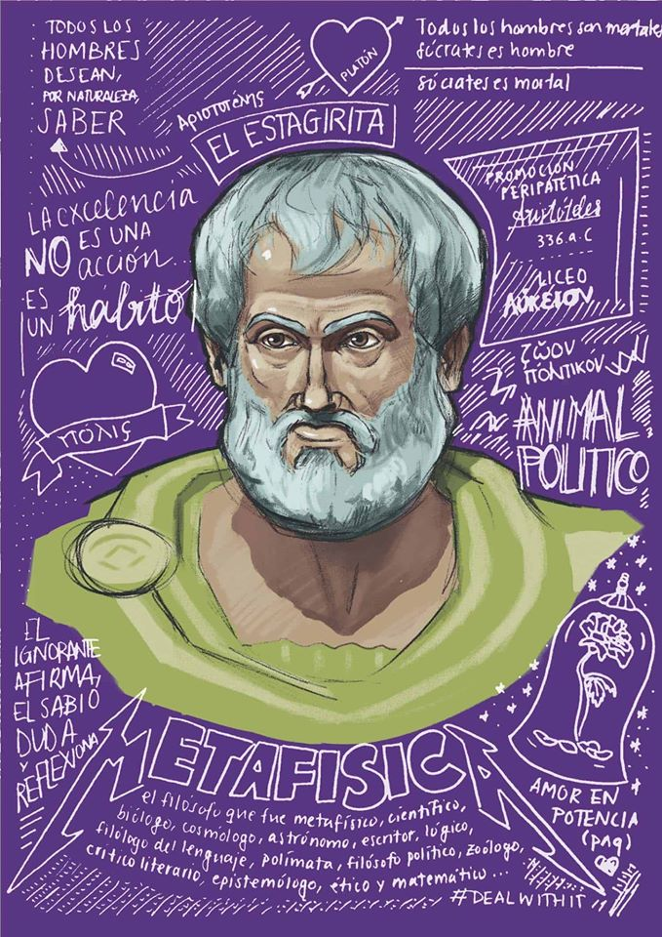
Toda vivencia implica un desafío. Nos levantamos y de pronto tenemos que elegir. Un desayuno, por dar un ejemplo cotidiano. ¿Dulce o salado?
Minuto a minuto, paso a paso, estas elecciones van siendo parte de nuestro día. En la sala, en el recreo, con mis amigas, con mis amigos. Cada momento es, fue y será un desafío por superar.
Hoy también, ¿no?
Me explico…Nos encontramos en un contexto en el que nuestra casa es la sala de clases o el trabajo de nuestros padres. Esa oficina que mamá siempre reclamaba la estamos viviendo ahora. Llamadas, mail, metas de trabajo y más llamadas. Pero, al mismo tiempo, no deja de ser nuestro hogar. Podemos estar juntos, aunque esto supone problemas de convivencia al estar en cuarentena.
Y nuevamente, hay que saber elegir. Toda vivencia implica un desafío. Y en todo desafío nace la curiosidad, la admiración y el querer saber:
Nace la filosofía
Elegir es parte de vivir. Y no hablo de solo de gustos - ¿este polerón o este otro? - sino que también de acciones. En general, actuamos para lograr un algo: felicidad, bienestar, algo que nos permita alcanzar otra cosa. ¿Y bajo qué criterio escogemos lo bueno? ¿Nace de nosotros esto, o es algo que hemos aprendido durante la vida?
La respuesta es simple: Tradiciones, si queremos verlo de una forma más completa. El problema, en cambio, es complejo: ¿Y si creo que esto es bueno, pero me dicen que no lo es?
El siguiente trabajo implica, en primer lugar, la siguiente invitación:
Seamos filosofas y filósofos. Busquemos el porqué en la vida cotidiana

Ahora bien, nuestro primer objetivo será reflexionar en torno a las normas, su importancia, pero, a su vez, el conflicto que surge al momento de estas (las leyes, las normas o nuestra cultura) no coincide con lo que sentimos que está bien. Un conflicto o dilema moral

Tema: Ética y moral
¿Cuál es mi criterio para decir que algo es bueno o malo?

Queridas y queridos filósofos:
Al igual que en la actividad pasada, mandamos las instrucciones para este trabajo:
1) Lo primero que haremos será leer el cuento ¿Cuál es el peor crimen?
2) Luego, a modo de bitácora, deberá:
- Contar brevemente el argumento del capítulo
  - ¿De qué trata el cuento?
  - ¿Cómo se estructura?
- Identificar la problemática del texto
  - ¿En qué momento hay una tensión entre los personajes? ¿Por qué?
- Reflexionar sobre lo que usted hubiera dicho y/o pensado, antes, durante o después del problema que identificó, planteando una postura frente a esto
  - ¿Cuál creo que es el peor crimen? ¿Por qué?

Envía las respuestas al correo rtapia@colegiosanagustin.cl

Espero y les deseo, de todo corazón, que estén muy bien, junto a sus familias.

Juan Manuel Cartagena
Profesor practicante de Filosofía

